Государственное учреждение культуры
«Библиотечная сеть Кричевского района»

Библиотечный вестник

Информационно-аналитический ежеквартальник
1 квартал 2015 года

Кричев 2015
Библиотечный вестник: информационно-аналитический ежеквартальник / Государственное учреждение культуры «Библиотечная сеть Кричевского района», Отдел библиотечного маркетинга ; [составители : Е. Н. Москалёва, Е. А. Бусова ; редактор В. В. Стебихова ; ответственный за выпуск В. Н. Бачкова].─ Кричев, 2015. ─ 48 с.

Первый выпуск ежеквартальника «Библиотечный вестник» посвящен работе библиотек государственного учреждения культуры «Библиотечная сеть Кричевского района» в 1 квартале 2015 г.

ГУК «Библиотечная сеть Кричевского района»

Содержание
Вступление………………………………………………………….4
Ориентиры-2015……………………………………………………5

Библиотечные новости 1 квартала 2015 года
Районный информационно-идеологический центр………………8
Международный день родного языка……………………………10

Дни нашей гордости и боли………………………………………13

Есть такая профессия Родину защищать……………………...14

Конституции Республики Беларусь – 20 лет…………………..15

Здоровый образ жизни…………………………………………....16

70-летию Великой Победы посвящается……………………….19

8 Марта – День женщин………………………………………....22

Встретили Неделю детской и юношеской книги……………....24

Литературная страница………………………………………...28

Повышаем профессиональное мастерство…………………….30

Обзор профессиональных периодических изданий……………31
Издательская деятельность библиотек………………………….37
Сердечно поздравляем!...................................................................44

Вступление

Уважаемые коллеги!
Представляем вашему вниманию первый номер «Библиотечного вестника», посвящённого работе библиотек Кричевщины за 1 квартал 2015 года. В нём вы познакомитесь с наиболее значительными событиями библиотечной жизни ГУК «Библиотечная сеть Кричевского района».
Во многом первый выпуск посвящен Году молодёжи, включает в себя информацию о проведении семинара, работе Школы профессионального мастерства, одно из занятий которой прошло для молодых специалистов и библиотекарей сельских библиотек на тему «Основы компьютерной грамотности».
Также в «Библиотечном вестнике» размещены информационные материалы о работе библиотек Кричевщины в рамках знаменательных и юбилейных дат 2015 года, Недели детской и юношеской книги; представлена рекламная и издательская деятельность.

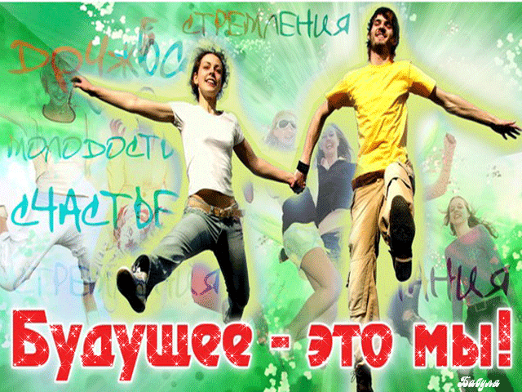
Ориентиры-2015

Годом молодежи объявлен 2015 год в Беларуси. Соответствующий указ Президент Беларуси подписал 16 октября 2014 года.
Документ принят в целях развития творческого, научного и профессионального потенциала молодежи, ее активного привлечения к проведению социально-экономических преоб-разований в Беларуси, воспитания чувства патриотизма и гражданской ответственности у молодых граждан.
В библиотеках государственного учреждения культуры «Библиотечная сеть Кричевского района» в рамках акции «Библиотека молодежи ─ молодежь библиотеке», были оформлены книжные выставки, выставки-просмотры, молодёжные читательские зоны: «2015 – Год молодёжи» (центральная библиотека), «Молодёжь в зеркале времени» (городская библиотека № 1), «Молодёжь – взгляд в будущее» (районная детская библиотека), «Через чтение к развитию личности» (городская детская библиотека) и многие другие.
С начала года начали реализовываться целевые библиотечные программы: «Молодёжь. Время. Библиотека» в центральной библиотеке, «Библиотека – информационный центр для молодёжи» в интегрированной библиотеке агрогородка Бель. Городская библиотека № 1 организует работу с подростками и молодёжью в рамках проекта «Книга. Молодость. Успех».
А легко ли быть молодым? Извечный вопрос, но ответ только нет. И вопреки всем страданьям своим, Мы обещаем любить белый свет.
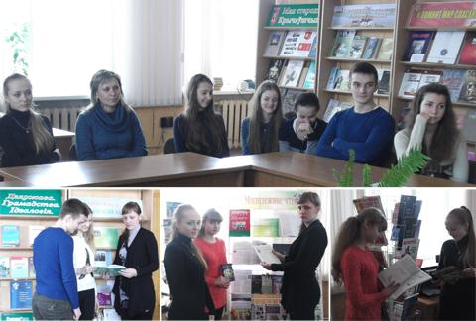
Такими словами начался диспут «Легко ли быть молодым?» в центральной библиотеке. На мероприятие был приглашен участник 42 съезда общественного объединения «БРСМ» Тимур Стречень и представитель РК ОО «БРСМ» Светлана Довгалева. Ученики 11 класса и активисты БРСМ отвечали на вопросы, обменивались мнениями, выражали свою точку зрения. Мероприятие сопровождалось электронной презентацией «Легко ли быть молодым», демонстрировался видеоролик «Мы хотели любить», который сняли активисты БРСМ г. Бреста. Завершилось мероприятие обзором литературы у книжной выставки «Молодежь Беларуси – ориентир на 2015 год». К мероприятию была подготовлена молодежная читательская зона «Молодежное чтение».
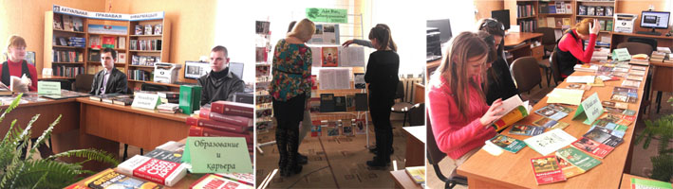
В рамках программы «Молодёжь. Время. Библиотека» в отделе обслуживания и информации прошёл день информации «Библиотека, книга, молодёжь – путь к успеху», организованный с целью популяризации книги и чтения, как объекта интеллектуального развития современной молодёжи. Для молодых людей был представлен открытый просмотр литературы «Молодёжь и книга» с разделами: «Молодёжь – будущее», «Образование и карьера», «Молодёжь читает», «Сделай свой выбор». Мероприятие проходило в форме активного диалога с учащимися: обсуждались вопросы актуальности и необходимости чтения печатной книги, проблема снижения чтения в молодёжной среде. К мероприятию был организован стол самотестирования «Загляни в себя». Молодые люди стали участниками информационного диалога «Книга или компьютер: что выберем в ближайшем будущем?». В рамках дня информации проведена слайд-презентация по страницам журнала «Кем быть?». Молодые люди смогли ознакомиться с профессиями, востребованными на рынке труда, с правилами приема в учебные заведения, правами и льготами для молодых специалистов. Библиографом проведён мастер-класс «Поиск информации в электронном каталоге». Посетителям библиотеки был предложен информационный дайджест «Выбирая профессию – выбираем будущее».

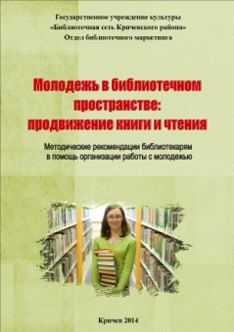
Отделом библиотечного маркетинга были разработаны методические рекомендации «Молодёжь в библиотечном пространстве». Привлечение молодежи к чтению является приоритетным направлением в работе библиотек. Методические рекомендации определяют цели, задачи и направления работы с молодежью. Предлагают новые формы публичной работы, содержат практический материал в помощь культурно-массовой работе. Издание предназначено специалистам библиотек ГУК «Библиотечная сеть Кричевского района».

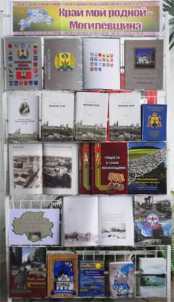
В январе Районный информационно-идеологический центр принял участие в ежемесячном районном семинаре работников идеологического актива. К семинару были оформлены выставки: «Приоритеты социально-экономического развития Республики Беларусь в 2015 году» и «Край мой родной – Могилевщина» к 77-летию основания Могилевской области.
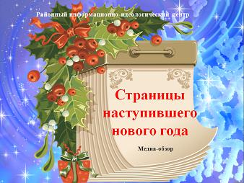
В помощь планированию и организации идеологической работы в трудовых коллективах участникам семинара были предложены: информа-ционный дайджест «Деловой блокнот идеолога: Социальный вектор развития Республики Беларусь в 2015 году» и информационная закладка «Молодежный мир: интересно о разном».
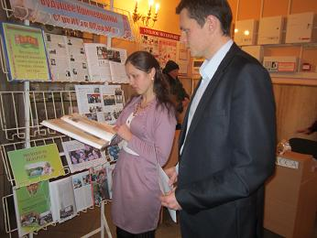
На семинаре руководитель районного информационно-идеологического центра Стебихова В. В. представила вниманию идеологического актива района электронную презентацию «Страницы наступившего нового года», которая представляла собой презентацию «Календаря знаменательных и памятных дат на 2015 год».
Также Районный информационно-идеологический центр принял участие в открытом диалоге «365 дней под знаком молодежи», проходившем в историческом музее. К мероприятию были подготовлены выставки-просмотры литературы: «Молодежь Беларуси – ориентир 2015 года», «Будущее Кричевщины строить молодым». Гости и участники мероприятия с интересом знакомились с изданиями, представленными на выставках, обменивались мнениями и обсуждали вопросы молодежной политики.

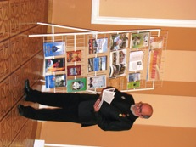
В феврале постоянно действующий семинар идеологического актива района прошел на базе исторического музея. Участники семинара познакомились с выставками-просмотрами литературы «Патриотическое и нацио-нальное воспитание как основные аспекты формирования государственной идеологии», «Беларуская мова – аснова нацыянальнай самасвядомасці», «Писатель и время» (по творчеству Александра Болдовского). Районный информационно-идеологический центр подготовил дайджест «Деловой блокнот идеолога: организация гражданско-патриотического воспитания в Республике Беларусь», информационный список материалов «Наркомания: предупредить опасность» другие материалы.

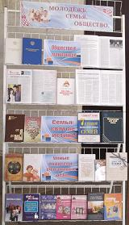
В марте Районный информационно-идеологический центр принял участие в ежемесячном семинаре идеологического актива района. В рамках семинара были подготовлены выставки-просмотры: «Молодежь Беларуси – ориентир на 2015 год» и «Молодежь. Семья. Общество». Руководитель Центра Стебихова В. В. провела медиа-обзор «Памяти юности посвящается». В помощь работе идеологического актива района были предложены: информационный дайджест «Деловой блокнот идеолога: Современная белорусская семья: состояние, поддержка, проблемы» и информационный дайджест «Здоровье – образ жизни».

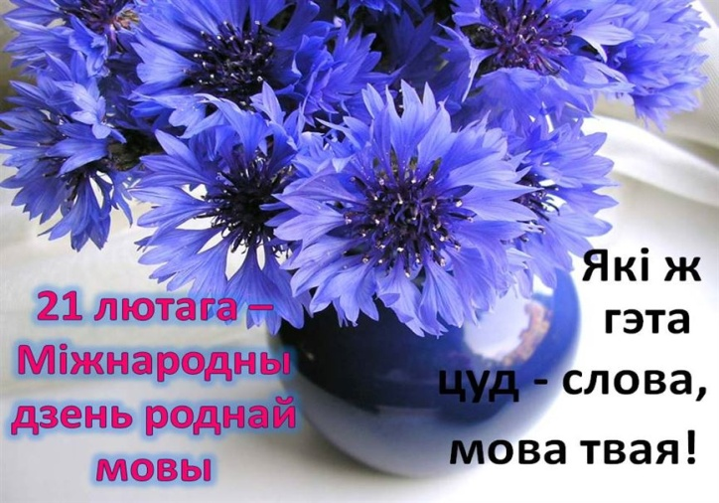
21 лютага ў свеце адзначаецца Міжнародны дзень роднай мовы.
Ён быў абвешчаны UNESCO 6 гадоў таму. З ініцыятывай увесці такі дзень выступіў Бангладэш. 21 лютага 1957 года, адстойваючы права вучыцца на роднай мове, там загінулі пяць студэнтаў.
У нашым рознакаляровым і рознагалосым свеце налічваецца больш за шэсць тысяч моваў. Палова з іх пад пагрозай знікнення. Менавіта дзеля захавання іх, тых, што знікаюць, UNESCO і абвясціла дзень роднай мовы ─ каб хоць аднойчы на год на іх загаварылі, пра іх успомнілі. Але, здаецца, гэта нагода для носьбітаў любой мовы яшчэ раз задумацца аб лёсе той, адзінай, якую завём матчынай, на якой думаем, на якой вымавілі першае слова.
Няхай нават сёння яна ─ моцная, распаўсюджаная, абароненая заканадаўствам, але няма гарантыі, што ўжо заўтра яна не трапіць у спіс тых трох тысяч, гатовых знікнуць.
21 лютага ─ яшчэ адна нагода задумацца аб лёсе роднай мовы і беларусам.
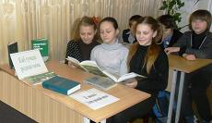
У гэтым годзе ўжо 16 раз ў свеце адзначаецца Міжнародны дзень роднай мовы. З гэтай нагоды ў гарадской дзіцячай бібліятэцы прайшоў час роднай мовы “Мая беларуская звонкая мова”, бібліятэкары ўвесь дзень размаўлялі паміж сабой і з чытачамі выключна на беларускай мове. На мерапрыемстве гаворка ішла аб тым, што наша мова самастойная, старажытная і вельмі прыгожая, што на беларускай мове напісана вялікая кольцасць цудоўных твораў для дзяцей. Вучні чыталі вершы на роднай мове, таксама гучалі прысказкі і прымаўкі на беларускай мове. Напрыканцы мерапрыемства бібліятэкар прапанавала вучням, як можна больш чытаць і размаўляць па-беларуску.
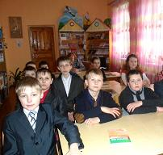
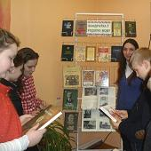
Літаратурны ўрок “Беларуская мова: цікава і складана” прайшоў ў раённай дзіцячай бібліятэцы. Неацэнны моўны скарб нашага народа, нашай роднай мовы ─ прыказкі і прымаўкі. У гульне “Прыказкі і прымаўкі” вядучая пачынала прыказку, а вучні працягвалі. Мерапрыемства суправаджалася медыя-аглядам “Слова роднае вечнасці след”. Наколькі добра удзельнікі ведаюць знакамітых беларускіх пісьменнікаў, якімі ганарыцца Беларусь ішла гаворка у гульне “Хто ёсць хто?”. Усіх прыцягнула ўвагу да сябе кніжная выстава “Вандроўка ў родную мову”, на якой былі прадстаўлены самыя лепшыя і цікавыя творы. Як дасканалыя ўзоры роднай мовы, на ёй змешчаліся фальклорныя зборнікі: прыказкі і прымаўкі, легенды і паданні, казкі.
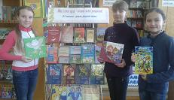
“Кожны народ на зямлі адрозніваецца адзін ад аднаго ў першую чаргу сваей моваю. Мы завемся беларусамі, і наша мова – беларуская. Яна мілагучная, спеўная і мае цікавую і старажытную гісторыю”. Такімі словамі, ў гарадской бібліятэцы № 1, пачаўся ўрок беларусазнаўства “Які гэта цуд – мова мая родная!”, прысвечаны Міжнароднаму дню роднай мовы.. З вялікім задавальненнем вучні прымалі ўдзел у літаратурных віктарынах: “Родная мова – бясцэнная спадчына”, “Прыказкі і прымаўкі”, “Народная спадчына”. У завяршэнні ўрока беларусазнаўства прайшоў агляд літаратуры “Які гэта цуд – мова мая родная!”.

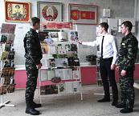
Мужеству и доблести воинов, с честью выполнивших свой интернациональный долг, была посвящена подготовленная отделом обслуживания центральной библиотеки документально-иллюстративная выс-тавка «А горькая память тревожит вновь душу…», которая экспонировалась во время проведения Дня памяти воинов-интернационалистов в Районном центре культуры. На выставке были представлены документальные, иллюстрированные, художественные издания, а также тематическая подборка периодики, в которых рассказывалось о периоде пребывания Ограниченного контингента советских войск в Афганистане (1979-1989), о верности воинскому долгу и присяге, мужестве и доблести, боевом братстве и дружбе, подвигах и судьбах воинов-интернационалистов. Дополняли материалы выставки поэтические тексты, рассказы, воспоминания, написанные участниками афганских событий.
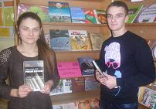
Урок памяти, посвященный Дню памяти воинов-интернационалистов «Мы не вправе забыть» прошёл в городской библиотеке № 1. Минутой молчания почтили память пропавших без вести и погибших в Афганской войне. Звучал рассказ об исторических фактах боевых действий в Афганистане, о том, как молодые солдаты и офицеры, выполняли свой воинский долг. Учащиеся читали стихи о воинах-интернационалистах, отвечали на вопросы патриотической викторины «Присягая на верность Родине». Обзор литературы «Эта память наша совесть» также привлёк большой внимание.

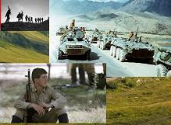
В интегрированной Лобковичской сельской библиотеке-музее состоялась вечер-встреча «Война живет в дыхании моем и горькой тишине воспоминаний». Присутствующие встретились с земля-ками, в разные годы исполнявшими свой воинский интернациональный долг. Отдали дань уважения тем, кто погиб в горячих точках. Участникам мероприятия была представлена книжная выставка «Подвиг и память Афганистана».

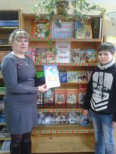
Накануне Дня защитника Отечества, в городской библиотеке №1 состоялся час патриотизма «Готов служить своей Родине». Ребята участвовали в конкурсах и играх, посвященных Дню защитника Отечества: «Продолжи пословицу о Родине», «Самый смекалистый», «Помощник мамы», «Узнаю по сапогу», «Меткие стрелки» и многое другое. В завершении мероприятия прошел обзор у книжной выставки «Защитникам Родины, мы славу поём!».
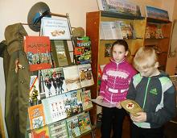
Познавательно-игровая программа «Нет выше долга, чем долг Отчизну защищать» прошла в городской детской библиотеке. Издавна профессия военного была одной из самых уважаемых и почётных. Служить Отечеству – это оберегать мирную жизнь нашего народа, это хранить честь и достоинство своей Родины. Ребята делились на две команды: «Летчики» и «Моряки». За победу в конкурсах: «Находчивость», «Военная техника», «Пантомима», «Рода войск» участники получали звездочки, количество которых определило победителя в конце мероприятия. Почетной грамотой «За проявленную ловкость, быстроту, находчивость» наградили команду-победителя. К мероприятию была оформлена выставка-панарома «Вам, будучыя абаронцы».

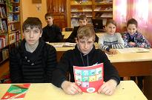
Накануне Дня Конституции Республики Беларусь в районной детской библиотеке прошёл патриотический час «Гражданином быть обязан». Мероприятие сопровождалось медиа-обзором «Мы – граждане Беларуси», что позволило наглядно продемонстрировать учащимся, что в нашей стране Конституция – это основной закон, в котором прописаны права и обязанности каждого гражданина нашей Республики. Ребята отвечали на вопросы познавательной викторины «Главная книга моей страны». Книжная выставка «Я – гражданин Беларуси» познакомила с государственными символами Республики Беларусь.

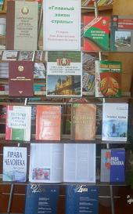
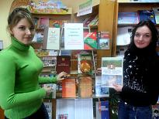
Информационный час, приуроченный ко Дню Конституции Республики Беларусь, «Я гражданин, а это значит…», прошёл в городской библиотеке № 1. В рамках мероприятия молодые люди отвечали на вопросы викторин: «Беларусь моя цветущая», «Символы нашей Родины». Завершился информационный час обзором литературы у книжной выставки «Главный закон страны».
В интегрированной библиотеке агрого-родка Ботвиновка для учащихся был организован час информации «Консти-туция Республики Беларусь – наш основной закон». Ребята отвечали на вопросы игры-теста «Вопросы-ответы», активно участвовали в викторине «Священные символы нашей Родины». В конце мероприятия библиотекарь познакомила ребят с книгами и альбомами, представленными на тематической полке «Конституция Республики Беларусь – наш основной закон». Мероприятие сопровождалось электронной презентацией «Государственные символы Республики Беларусь».
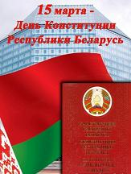
«Основной закон страны» ─ так назывался час информации, который прошёл в интегрированной библиотеке агрогородка Молятичи. Цель мероприятия – содействие формированию у учащихся понимания сущности и значения Конституции и государственных символов Республики Беларусь. Воспитание у учащихся чувства уважения, гордости, патриотизма и значимости Конституции и символики для нашего государства, расширение кругозора и повышение общей культуры. К мероприятию была оформлена книжная выставка-обзор «Основной закон страны».

Формирование здорового образа жизни оставалось одним из важнейших направлений в работе всех библиотек государственного учреждения культуры «Библиотечная сеть Кричевского района». В 1 квартале во всех библиотеках прошли мероприятия здоровьесберегающей тематики в рамках Года молодёжи и к Международному Дню борьбы с наркоманией.
В рамках Года молодежи в городской библиотеке №1 был организован информа-ционный час «Новому веку – здоровое поколение». На мероприятии рассматривался вопрос формирования здорового образа жизни молодого поколения. Участники мероприятия отвечали на вопросы познавательных викторин: «Продолжи пословицу о здоровье», «Нет, вредным привычкам!», «В здоровом теле – здоровый дух!», «Красота природы и человека». В завершении информационного часа состоялся обзор литературы у книжной выставки «Молодым везде у нас дорога!».
В рамках информационно-профилактической акции «Молодёжь против наркотиков» в каждой библиотеке были оформлены книжно-информационные выставки, выставки-протесты, выставки-предупреждения, содержащие продукцию, пропагандирующую рекламу книг по здоровому образу жизни, плакаты, листовки, закладки по профилактике наркотической зависимости по темам: выставка-обращение «Наркомания – дорога к смерти» (центральная библиотека), книжная выставка «Формула здорового образа жизни!» (районная детская библиотека), выставка-обращение «Беда на острие иглы (городская детская библиотека), выставка-предостережение «Жизнь прекрасна! Не трать её напрасно» (городская библиотека № 1), «У опасной черты» и др.
В сельских библиотеках также были организованы книжно-информационные выставки по профилактике наркомании: книжная выставка-предупреждение «Наркомания – жизнь в долг» (Интегрированная б-ка агрогородка Ботвиновка), выставка-предостережение «Скажем наркотикам – Нет!» (Интегрированная б-ка агрогородка Бель), выставка «Наркотики ─ современная глобальная угроза» (Интегрированная б-ка агрогородка Красная Буда), выставка-просмотр «Знать, чтобы не споткнуться» (Интегрированная
б-ка агрогородка Молятичи) и т. д.
Ко Дню борьбы с наркоманией и наркобизнесом (1 марта) в библиотеках сети прошли мероприятия, посвящённые проблемам наркотической зависимости в подростковой среде, формированию здорового образа жизни в молодёжной среде.
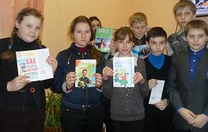
Информационный час «Наш мир без наркотиков» прошёл в районной детской библиотеке. Информационный час сопровождался медиа-обзором «Нет наркотикам». Ребята отвечали на вопросы викторины «Что ты знаешь о наркотиках», а также участвовали в дискуссии «Каковы причины обращения наших сверстников к наркотикам?».
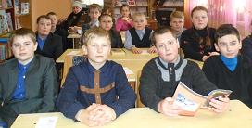
«В зоне риска – молодежь» ─ под таким названием в городской библиотеке № 1 прошел час откровенного разговора для учеников старших классов. В ходе мероприятия прошли: познавательные викторины «Что вы знаете о наркотиках?», «Нет наркотикам!», блиц-опрос «Согласны ли вы с утверждением…?». В завершении часа откровенного разговора, библиотекарь читального зала провела обзор у книжной выставки «Жизнь прекрасна, не трать ее напрасно». Каждый участник мероприятия получил памятку «СТОП – наркотики!».
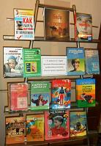
В городской детской библиотеке учащиеся старших классов приняли участие в познавательной беседе-диспуте «Пожиз-ненный плен». Ребята обсудили письмо девушки, попавшей в наркотическую зависимость, дописали на листках предложения по обсуждаемой теме, задали интересующие их вопросы. К мероприятию была организована книжная выставка «Беда на острие иглы», которая также вызвала большой интерес у подростков.
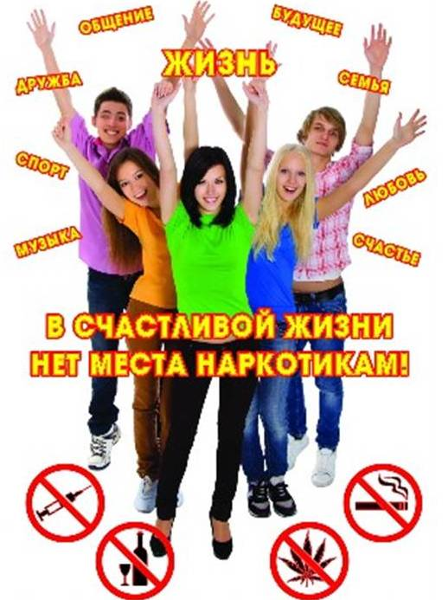
В Ивановской сельской библиотеке прошёл час полезной информации «Наркомания – драма без финала», в программу которого вошла беседа-диалог «Подростки и наркомания», во время которой ребята не оставались просто слушателями, а задавали вопросы, мини-опрос «Я и вредные привычки». Библиотекарь также познакомила ребят с литературой по здоровому образу жизни, представленной на выставке «Всем миром против наркотиков».
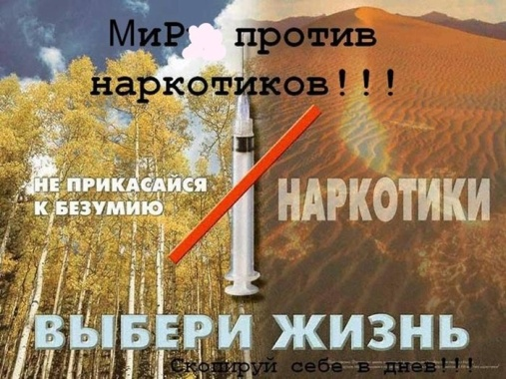
Беседа-предупреждение «Путь в никуда» прошла в Сычиковской сельской библиотеке. Заведующая ФАПом остановилась на таких вопросах, как первые симптомы наркотической зависимости, психолого-медицинские аспекты борьбы с наркотической зависимостью. К мероприятию библиотекарь подготовила книжную выставку «Наркотики ─ болезнь века».

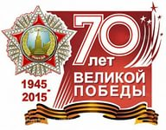
9 мая 2015 года исполняется 70 лет со дня Великой Победы. Но сколько бы ни минуло десятилетий, нельзя забывать о превращенных в пепел городах и селах, о разрушенном народном хозяйстве, о гибели бесценных памятников материальной и духовной культуры народа, о тружениках тыла, вынесших на своих плечах непомерное бремя военного лихолетья, о самой главной и невосполнимой утрате – миллионах человеческих жизней, сгоревших в пожаре Великой Отечественной войны. Великая Победа...
Во всех библиотеках ГУК «Библиотечная сеть Кричевского района» в 1 квартале 2015 года были организованы книжные выставки, экспозиции, посвящённые этой дате, прошли интересные мероприятия.
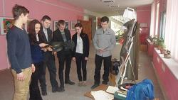
70-летию Победы в Великой Отечественной войне была посвящена торжественная литературно-музыкальная композиция «Рядом с отцами сражались смело», подготовленная районной детской библиотекой.
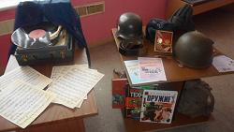
На мероприятие были приглашены почетные гости: председатель Кричевской районной организации белорусского общественного объединения ветеранов Зинаида Михайловна Скачкова, а также «дети войны» – Зинаида Николаевна Малыго и Софья Яковлевна Коткина. К мероприятию был подготовлен цикл книжных выставок «Война. Трагедия. Победа», «Глазами тех, кто воевал», «Песня в военной шинели.
Литературно-музыкальная композиция сопровождалась слайд-презентацией «Памяти юных героев посвящается…», звучали поэтические строки, воспоминания гостей мероприятия.
Узнать о подвиге нашего народа в Великой Отечественной войне, о терпении, стойкости и героизме советских солдат, можно было из подготовленного рекомендательного списка литературы «По страницам книг о войне». Завершилось мероприятие выступлением народного хора ветеранов, дипломанта республиканского конкурса творчества «Не стареют душой ветераны».

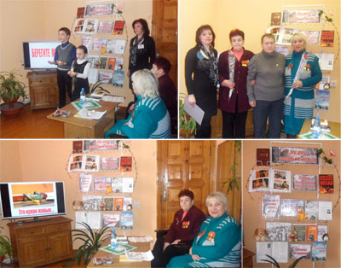
В рамках Международного дня памяти жертв Холокоста в районной детской библиотеке состоялся вечер-реквием «Вспомним вновь прошедшую войну». Почётными гостями мероприятия стали малолетние узники концлагеря ─ Александра Валентиновна Семёнова, Ольга Сергеевна Войцеховская. Звучали воспоминания о Великой Отечественной войне, концлагерях. Ребята читали стихотворения «Ад палёў, лугоў, што ўлетку», «Один стою в просторном сером зале». Материалы о судьбах узников концлагерей были представлены на книжно-иллюстрированной выставке-просмотре «Эту дату позабыть нельзя».
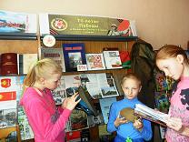
В городской детской библиотеке прошел литературно-музыкальный час «Не смолкнет слава тех далеких лет!». Началось мероприятие со звучания песни «22 июня ровно в 4 часа». С замиранием сердца слушали дети поэтические строки и воспоминания очевидцев о детях, переживших ужасы войны на окупи-рованной территории. О них пишут книги, рассказывают легенды, сочиняют стихи, музыку. Главное же – о них помнят. В ходе мероприятия звучали песни военных лет. С большим интересом ребята познакомились с экспозиционной выставкой, посвященной 70-летию Победы в Великой Отечественной войне.

В библиотеках государственного учреждения культуры «Библиотечная сеть Кричевского района» к Международному женскому Дню традиционно организовываются книжно-иллюст-рированные книжные выставки, экспозиции, проводятся. В читальном зале центральной библиотеки была организована книжно-иллюстрированная выставка «Женщины Беларуси – шаг в историю», приуроченная ко Дню женщин.
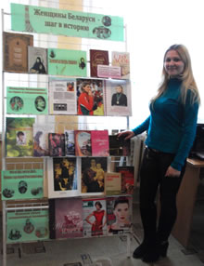
В разделе «Женщины Кричевщины: история и современность» представлены материалы о знаменитых женщинах Кричевской земли, прославивших наш край. Это Оксана Менькова, Валентина Поликанина, Наталья Лавриненко, Лариса Ошуркова и др. Раздел «Никто не забыт, ничто не забыто… Женщины в годы Великой Отечественной войны» посвящён героическим женщинам, пережившим ужасы войны, потерю мужей, сыновей.
В разделе «Женский облик современной Беларуси» представлены материалы, рассказывающие о жизни, творческих и спортивных достижениях наших знаменитых соотечественниц.
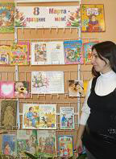
В районной детской библиотеке организована литературная выставка-поздравление «8 Марта – праздник мам». Вниманию пользователей библиотеки пред-ставлены красочно иллюстрированные рассказы и стихи, посвященные любимым мамам.

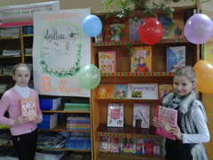
На конкурсно-игровую программу «Мамин день в библиотеке» собрались участники семейного клуба «Гармония» в городской библиотеке № 1. Мамы и дети активно участвовали в конкурсах, викторинах и играх, посвященных женскому празднику: «Узнай мамин голос», «Ромашка», «Кулинарные забавы», «Домохозяйки». Мальчишки подготовили для своих мам сценку «Подарок маме». Из уст девчонок звучали стихотворные строки, посвященные любимым мамам. В завершении мероприятия прошел обзор литературной выставки «Для тебя, родная!».
В интегрированной библиотеке агрогородка Молятичи в рамках клуба «Беларусочка» состоялась литературная композиция, посвященная Дню женщин. На мероприятии звучали тёплые поздравления, стихи, посвященные женщинам. Для участников были организованы конкурсы и викторины: «Мы не пустим скуку в дом», «Кулинарный», «Как женщина – женщине». К мероприятию была подготовлена книжная выставка-поздравление «Женщина ─ источник всей красоты».
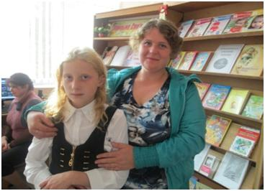
В интегрированной библиотеке агрогородка Ботвиновка состоялось очередное заседание Школы молодых мам «Колыбелька» на тему «8 марта. Мамин день», посвящённый Дню женщин. За круглым столом собрались молодые мамы и их детки, для которых библиотекарь провела беседу о развитии творческих способностей детей. Мамы делились мнениями, обменивались опытом, как сделать интересной программу проведения праздника. Библиотекарь познакомила присутствующих со спецпроектом «Мамин праздник» из журнала «Мама и малыш», в котором давались советы, как приобщить ребёнка к «искусству» и подготовить вместе с ним милые сувениры для близких. Дети вместе с мамами приняли участие в конкурсах «Весёлый поварёнок», конкурсе чтецов «Милым женщинам посвящаем».

Неделя детской книги – замечательный праздник для юных читателей. Во всех библиотеках сети прошли интересные мероприятия: литературные праздники, конкурсы, викторины и многое другое.

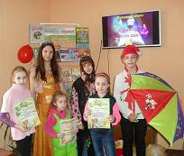
В районной детской библиотеке состоялось театрализованное открытие Недели детской и юношеской книги «С книгой весело шагать». Рассказ ведущей об истории Недели детской и юношеской книги сопровождался медиа-обзором «У истоков традиции». На праздник к ребятам пришли: Королева Книг, Баба Яга, Оле-Лукойе. Литературные герои проводили викторины: «В гостях у сказки», «Викторина по сказкам Г.-Х. Андерсена». Загадывали загадки, вместе с ребятами играли и путешествовали по страницам любимых сказок. Памятными сувенирами и почётными грамотами были награждены лучшие читатели библиотеки в таких номинациях: «Самый маленький читатель», «Самый лучший знаток сказок», «Лидер чтения». С новинками детской литературы ребята познакомились у книжной выставки «Планета любимых книг».

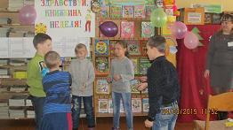
В городской библиотеке № 1 начало Недели детской и юношеской книги открыл литературный праздник «Весёлые приключения в стране Чтения».

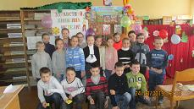
В необыкновенное путешествие – в прекрасную страну на день рождения государыни Книги, отправились все девчонки и мальчишки, которые взяли с собой ценный багаж: шутки, песни, смекалку да внимание. А попали все в сказочное королевство, где встретились с самой главной героиней праздника – Королевой Книгой. Ребята отгадывали литературные загадки, принимали участие в конкурсах и викторинах, посвященных книге и чтению: «Собери пословицу о книге», «Волшебный сундучок», «Литературные кроссворды». А затем, всех ребят ждала встреча с озорным, весёлым литературным героем Петрушкой. Для всех он подготовил интересные вопросы, конкурсы и игры, посвященные любимым сказкам: «Закончи рифму…», «Сказочная страна», «Волшебный мяч», «Серпантин сказок» и многое другое. Также, героями праздника стали лучшие читатели библиотеки, в номинациях: «Самый толстый формуляр», «Самый лучший знаток сказок», «Самый вдумчивый читатель», «Покоритель лабиринтов фантастики и приключений», которые были награждены памятными призами. Никого не оставила равнодушной и книжная выставка «Весь мир большой от «А» до «Я», откроет Книжная Страна!».
Театрализованное открытие Недели детской и юношеской книги «Веселые приключения в стране Чтения» прошло в городской детской библиотеке. На празд-нике ребят ждал настоящий сюрприз – встреча с любимыми сказочными героями: Феей, Котом Базилио и Лисой Алисой, Мачехой и Золушкой, Гердой, Бабой Ягой, которая попала на праздник и никак не могла понять, зачем людям книги. Дети принимали активное участие в литературных и музыкальных конкурсах и викторинах: «Волшебные сказки», «Угадай, откуда эти строчки?», «Из какой это сказки». Помогали Фее делать добрые дела: Ивану-царевичу достать Жар-птицу, рассмешили Царевну-Несмеяну, за Царевну-Лягушку пришили пуговицы к рубашкам, помогли Герде собрать осколки разбившегося зеркала, Бабе-Яге – размотать клубок и только после всего этого они стали настоящими волшебниками. Для ребят была организована книжная выставка «Книга – лучший друг ребят», звучали задорные детские песни о дружбе, добре.
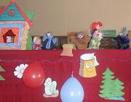
На протяжении Недели во всех библиотеках сети проходило много интересных и запоминающихся встреч, литературных мероприятий. Так, в районной детской библиотеке прошёл праздник белорусской сказки “Казка даруе дзецям радасць”, библиокруиз «Путешествие в библиотечное царство». В дни весенних каникул в городской библиотеке №1 состоялся цикл кукольных спектаклей: «Красная Шапочка», «Колобок», «Репка». Под веселое музыкальное сопровождение, под задорный детский смех, ребята встречались со сказочными персонажами: Красной Шапочкой, зайцем, волком, медведем, бабушкой и дедушкой, колобком, ёжиком, мышкой и другими сказочными героями.
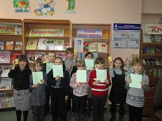
Во всех сельских библиотеках сети также прошли открытия Недели детской и юношеской книги, литературные праздники, викторины и конкурсы знатоков книг.
В интегрированной библиотеке агрогородка Ботвиновка для учащихся младших классов УПК «Детский сад – средняя школа» состоялся праздник открытия Недели детской и юношеской книги «Путешествие в страну сказочных историй». Библиотекарь познакомила ребят с историей праздника «Книжкины именины», пословицами и поговорками о книге и чтении. Юные читатели разгадывали загадки о книге, соревновались в «Литературном ринге». Ребята приняли самое активное участие в литературной викторине «Скажите, как меня зовут?», посвященной писателю-юбиляру Гансу Христиану Андерсену. Самые активные участники праздника получили призы.
Традиционно библиотеки сети принимают активное участие в проведении мероприятий во время школьных каникул, посвящённых основам безопасности жизнедеятельности. В 1 квартале также прошла много мероприятий данной тематики.
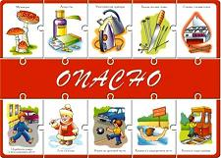
В интегрированной библиотеке агрогородка Красная Буда состоялся познавательный час «Это важно знать». Ребята узнали значение слова «опасность», рассмотрели, какие бывают опасные ситуации, как необходимо поступить, чтобы предотвратить их возникновение. К мероприятию была оформлена книжная полка и проведен обзор литературы «Новы стыль жыцця ─ здаровы».
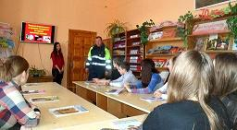
В рамках недели безопасности в районной детской библиотеке прошёл час информации «Безопасность – это я». На мероприятие был приглашён инспектор ДПС отделения ГАИ Романов Е.С., который рассказал ребятам о правилах дорожного движения, об использовании фликеров. Час информации сопровождался медиа-обзором «Правила безопасного поведения во время весенних каникул», который продемонстрировал ребятам как правильно вести себя в чрезвычайных ситуациях. Ведущая напомнила ребятам о правилах пожарной безопасности, а также о безопасности на воде весной. Дети участвовали в викторинах: «Мы за безопасность», «Правило поведения в чрезвычайных ситуациях». В конце мероприятия был проведен обзор у книжной выставки «Осторожным надо быть!».

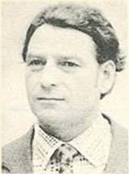
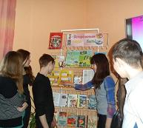
5 февраля 2015 года исполнилось 80 лет со дня рождения нашего знаме-нитого писателя-земляка Афанасия Политыко. Его произведения – это целый мир, который является отпечатком реальности. Поэтому они так близки и понятны нам. Во всех библиотеках сети были организованы юбилейные книжные выставки, выставки-просмотры произведений писателя.
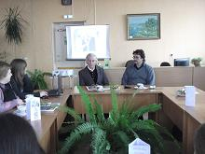
В Центральной библиотеке, в рамках литературной гостиной «Собеседник», прошел вечер-портрет «Свой хлопец», приуроченный к юбилею писателя-земляка Афанасия Павловича Политыко, творче-ством которого мы по праву гордимся. Афанасий Павлович – постоянный участник заседаний литературной гостиной «Собеседник». Участники гостиной с интересом слушали новые юморески в авторском исполнении. Афанасий Павлович рассказывал о наиболее интересных моментах своей биографии, о создании своих литературных произведений, поделился планами на будущее, отвечал на многочисленные вопросы присутст-вующих. Давняя поклонница его творчества, Валентина Михайловна Шарихина, изготовила к юбилею писателя персональный книжный знак – экслибрис, который вручила Афанасию Павловичу. Мероприятие сопровождалось мультимедийной презентацией «Свой хлопец». Завершилось мероприятие обзором у книжной выставки «Голас роднага краю». На память о встрече работники библиотеки подарили писателю буклет «Афанасий Павлович Политыко», из серии «Писатели Кричевщины».
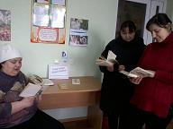
В интегрированной библиотеке агро-городка Костюшковичи прошла литера-турная композиция “Гумар і сатыра Апанаса Палітыкі”, посвящённая 80-летию со дня рождения нашего писателя-земляка. Библиотекарь познакомила присутствующих с жизненным и творческим путём писателя-сатирика, который острым оружием юмора и сатиры борется с негативными явлениями в нашем обществе. Все участники мероприятия с большим интересом познакомились с книжной выставкой “Апанас Палітыка. 80 год з дня нараджэння” и каждый здесь нашёл книгу по своему вкусу.
Литературный час «У родным краі ёсць крыніца» прошёл в Сычиковской сельской библиотеке и также был посвящён 80-летию нашего знаменитого писателя-земляка, сатирика Афанасия Политыко. Участники мероприятия с большим интересом слушали рассказ про жизненный и творческий путь писателя. На мероприятии звучали юморески писателя, которые вызывали искренний смех и улыбки участников мероприятия. В конце мероприятия библиотекарь познакомила всех присутствующих с материалами книжной выставки «Перачытваючы творы Панаса Палітыкі: да юбілея пісьменніка».

В 1 квартале 2015 года прошло занятие Школы профессионального мастерства «Основы компьютерной грамотности», на которое были приглашены библиотекари сельских библиотек, желающие повысить свой уровень владения компьютерными технологиями. Проходившее занятие отличалось тем, что лекционному материалу отводилась лишь небольшая часть, а основная часть занятия – практикум.
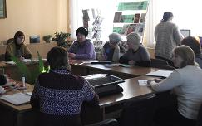
Заместитель директора ГУК «Библиотечная сеть Кричевского района» В. В. Стебихова провела урок-практикум: познакомила библиотечных работников с основами работы на ПК, операционной системой Windows XP. В основе урока – практическое овладение навыками работы на ПК, работа с текстовыми файлами и папками. Заведующая отделом библиотечного маркетинга Е. А. Бусова познакомила библиотекарей с работой электронной почты. Подробно остановилась на наполнении информационного сайта ГУК «Библиотечная сеть Кричевского района». Завершилось занятие консультацией заведующей отделом материально-технического обеспечения И. Н. Лятецкой, которая рассказала о нормах охраны труда при работе на ПК.
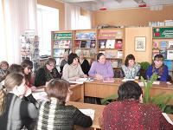
В помощь организации работы в Год молодёжи в центральной библиотеке прошел семинар для библиотечных специалистов «Библиотека и молодежь: поиск современной модели обслуживания». В ходе семинара обсуждались такие вопросы, как «Библиотека для молодежи: новые возможности и ориентиры в Год молодёжи», «Гражданско-патриотическое воспитание молодёжи в год 70-летия Великой Победы», «Формы библиотечной работы с молодежью в Интернете». Заведующая городской библиотекой № 1, библиотекари интегрированных библиотек агрогородков Ботвиновка и Молятичи поделилась опытом работы своих библиотек по патриотическому воспитанию. В рамках семинара состоялась презентация библиотечного дайджеста «В помощь абитуриенту 2015». Все выступления сопровождались электронными презентациями. К мероприятию была подготовлена выставка «Молодежь Беларусь – ориентир на 2015 год».

Среди средств массовой информации особое место занимают библиотечные профессиональные издания, призванные обеспечить информационные потребности библиотечных специалистов. Отбор материалов для профессиональных периодических изданий очень важен и имеет свою специфику. Это обусловлено тем, что профессиональные издания направлены не только на ознакомление с последними достижениями в той или иной области, но и призваны содействовать повышению квалификации и самообразованию специалистов.
Постоянное повышение квалификации оказывает влияние, как на профессиональный уровень каждого конкретного сотрудника, так и на уровень работы библиотеки в целом. Ни одно учебное заведение не способно подготовить специалиста, который бы полностью соответствовал всем необходимым навыкам и умениям, необходимым для работы в конкретной должности с первого дня работы. Высокий уровень профессионализма не приобретается автоматически по мере наработки стажа по избранной специальности, очень важную роль в профессиональном росте играет самообразование.
Актуальные вопросы библиотечного дела, библио-тековедения, библиографоведения освещаются в специали-зированных изданиях. Можно утверждать, что первое место среди профессиональной литературы занимают периодические издания. Это естественно, так как на страницах журналов оперативно отражаются различные события в жизни библиотечного сообщества, как у нас, так и за рубежом; проводятся дискуссии по наиболее актуальным темам; можно поделиться с коллегами своими успехами и проблемами. Мы предлагаем вам обзор профессиональных периодических изданий, поступающих в фонд государственного учреждения культуры «Библиотечная сеть Кричевского района».

«Бібліятэка прапануе»

На страницах книжной серии обобщается опыт работы публичных библиотек республики, печатаются методические рекомендации по проведению массовых мероприятий, лучшие сценарии к различным праздникам. Большое внимание уделяется материалам по актуальным темам мировой и отечественной истории и культуры.
Казкі ў госці да нас / складнікі : Л. І. Макаранка, В. А. Тамашова. ─ Мінск : Красіка-Прынт, 2015. ─ 40 с. ─ (Бібліятэка прапануе).
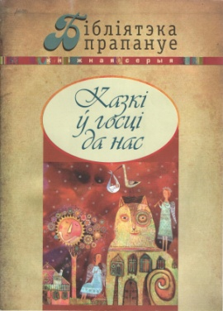
Кніжная серыя «Казка ў госці да нас» посвящена волшебному, интересному и интригующему миру сказок. Он необходим и взрослым, и детям. Взрослым – для чудесного временного возвращения в счастливое детство, а детям - для всесторонненго развития личности. Здесь представлены материалы, посвящённые сказкам.
Белорусским сказкам посвящены материалы Ермалович А. “Казка і верш набліжаюць свет прыроды”, сцэнарый тэатралізаванага прадстаўлення “Падарожжа ў краіну беларусскіх народных казак” Г. Казанковай, урок библиотечно-библиографических знаний “За что мы любим сказку” и др. Здесь также представлен ряд разработак по актуальным проблемам работы библиотек: опыт проектной деятельности московской детской библиотеки (Гайдаровки), рекомендации к планированию на 2015 год и т.д.
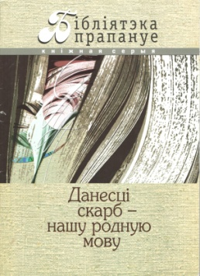
Данесці скарб ─ нашу родную мову : Л. І. Макаранка, В. А. Тамашова. ─ Мінск : Красіка-Прынт, 2015. ─ 40 с. ─ (Бібліятэка прапануе).
В книжной серии “Данесці скарб – нашу родную мову” размещён материал, посвящённый Всемирному дню родного языка (выставка – кроссворд “Любі, шануй , роднае слова”, “Данесці цудоўны скарб…: з вопыту работы па прапагандзе беларускай мовы і літаратуры), “Крынічная свежасць слова: вопыт работы Дзяржынскай цэнтральнай бібліятэкі па літаратурнаму краязнаўству). Кроме того, библиотеки найдут здесь сценарные материалы ко Дню воинов – интернационалистов, по творчеству Нила Гилевича, Нины Маевской (поэтессы с Любанщины.
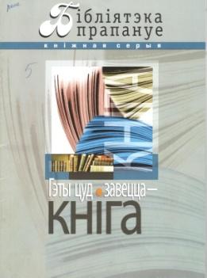
Гэты цуд завецца ─ кніга / склад. : Л. І. Макаранка, В. А. Тамашова. ─ Мінск : Красіка-Прынт, 2015. ─ 40 с. ─ (Бібліятэка прапануе).
Жизнь человека без книги – бумажной или электронной – сегодня невозможно представить и это вызывае у нас, библиотекарей, жалость и ннемедленное желание заинтересовать и помочь вести чтение в обязательныйповседневный круг занятий. О инструментах, методах и формах работы в библиотеках по популяризации книги и чтения и размещён материал в книжной серии “Гэты цуд завецца - кніга”. Библиотекари найдут здесь много сценариев, которые можно использовать при проведении Недели детской и юношеской книги, например: сценарий к Международному дню детской книги «Кніга – мудры дарадчык і сябра”, сценарий литературного утренника “Наш добры сябра – Эддзі Агняцвет”, устный журнал “Похвала кніге” и др. Также в этой серии помещён Календарь знаменательных дат на 1 квартал 2016.

«Бібліятэчны свет»

Научно-практический журнал. Первый номер журнала вышел в 1996 г. Является первым профессиональным журналом в Республике Беларусь. На страницах журнала размещается информация о деятельности ББА, о законодательных и инструктивно-методических документах по библиотечному делу Республики Беларусь, также находят отражение публикации о международном сотрудничестве в области библиотечной деятельности, консультации различных специалистов и т.д.
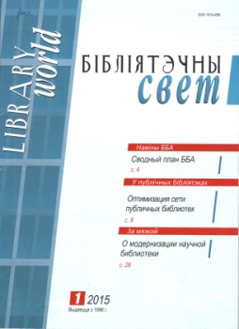
Пшибытко, М. Оптимизация сети публичных библиотек: вопросы и … / М. Пшибытко // Бібліятэчны свет. ─ 2015. ─ № 1. ─ С. 9—10.
В 1 номере 2015 года можно познакомиться со сводным планом общественного объединения “Белорусская библиотечная ассоциация” на 2015 год. статья зав. отделом Национальной библиотеки Беларуси Марины Пшибытко “Оптимизация сети публичных библиотек: вопросы и …” посвящена проблеме итнгрирования и оптимизации сети публичных библиотек в нашей стране, которая вызывает пока только одни вопросы. С опытом выставочной работы Новогрудской районной библиотеки рекомендуем познакомиться в статье “Кніжныя выставы на службе іміджу бібліятэкі”. Здесь вы познакомитесь с новыми и интересными видами книжных выставок: выставка-карусель, выставка-загадка, выставка-огород, выставка-хобби и многие другие.
Любовь к родному краю, родному языку приходит через знание истории и культуры своего родного края. Чтобы вызвать у детей и подростков уважение к традициям своего народа, необходимо заглянуть в прошлое, увидеть, как жили наши деды и прадеды. В статье главного библиотекаря Дзержинской центральной библиотеки «У сугуччы мінулага і сучаснага» рекомендуем познакомиться с опытом работы Скирмантовской сельской библиотеки по возрождению национального наследия и культуры.
Статья “Издано в Беларуси Светлые знаки: рождение книжной серии” знакомит нас с работой Издательского дома “Звязда” над серией книг поэзии Китая “Светлые знаки…” на белорусском языке. Такая работа будет только содействовать развитию школы белорусского художественного первода.

«Библиотека»

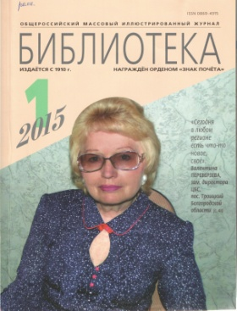
Массовый профессиональный иллюстрированный журнал. «Библиотека» — одно из старейших профессиональных изданий страны — приближается к своему столетнему юбилею. Журнал создан в сентябре 1923 г. по инициативе Н. К. Крупской. Дважды менял свое название. Сегодня это массовый профессиональный журнал для работников библиотек. В издании освещаются вопросы специфики работы различных видов библиотек, проблемы социологии чтения, фондоведения, подготовки и повышения квалификации библиотечных работников, внедрения новых технологий, библиотечного краеведения; публикуются материалы по истории и теории библиотечного дела. Широко представлены статьи о массовой работе библиотек.
Данилова, Р. Хотите знать законы? Тогда идите к нам! / Р. Данилова // Библиотека.─ 2015. ─ № 1. ─ С. 13—22.
В 1 номере за 2015 год рекомендуем познакомиться с опытом работы по правовому просвещению и работе центров правовой и деловой информации публичных библиотек республики САХА (Якутия) «Хотите знать законы? Тогда идите к нам!». С интересным опытом проведения Недели детской и юношеской книги в двух ЦБС, отделённых друг от друга тысячами километров ─ в Самарской и Иркутской областях, рекомендуем познакомиться в статьях «Чудо в подарок: каникулы праздничные и познавательные», «Без телевизора совсем не скучно: микстура для ума». С интересным опытом проведения уличных библиотечных акций рекомендуем познакомиться в статье «Сказочный возница» с бабой ягой на метле». В этом номере можно также познакомиться с опытом работы российских муниципальных библиотек по экологическому просвещению, работе семейных центров чтения. Вопросам организации книжных выставок в детских библиотеках посвящена статья «Приглашение к прочтению: разработка, организация, оформление», которая должна стать настоящим методическим пособием при подготовке выставки в библиотеке.

«Библиополе»

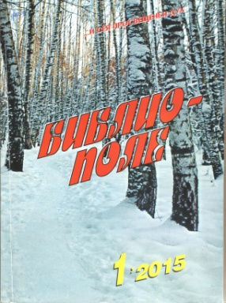
Журнал обобщает и представляет читателю опыт сельских и других муниципальных библиотек из разных уголков страны, рассказывает о проблемах финансирования и комплектования библиотек, оказывает их работникам методическую и консультативную помощь. Журнал публикует материалы не только российских авторов, но и представителей стран СНГ и дальнего зарубежья.
Степанова, В. Вперед к здоровью: диапазон идей / В. Степанова // Библиополе. ─ 2015. ─ № 1. ─ С. 41—44.
В № 1 за 2015 год рекомендуем познакомиться с материалами конференции, прошедшей в РГБ о современном содержании и значении научно-методической деятельности.
В разделе «Проекты» рекомендуем познакомиться с опытом работы Тогучинской межпоселенческой центральной библиотеки в рамках проекта «Школа маленького читателя». В статье «Вперёд к здоровью: диапозон идей» рекомендуем познакомиться с опытом работы Липецкой областной детской библиотеки по здоровому образу жизни. В журнале также много интересного материала по организации в библиотеках проектной и целевой программной деятельности, по организации краеведческой работы. В разделе Методичка» представлен сценарий «Праздника талантов», который можно использовать в работе с подростками и молодёжью по привлечению их к книге и чтению.

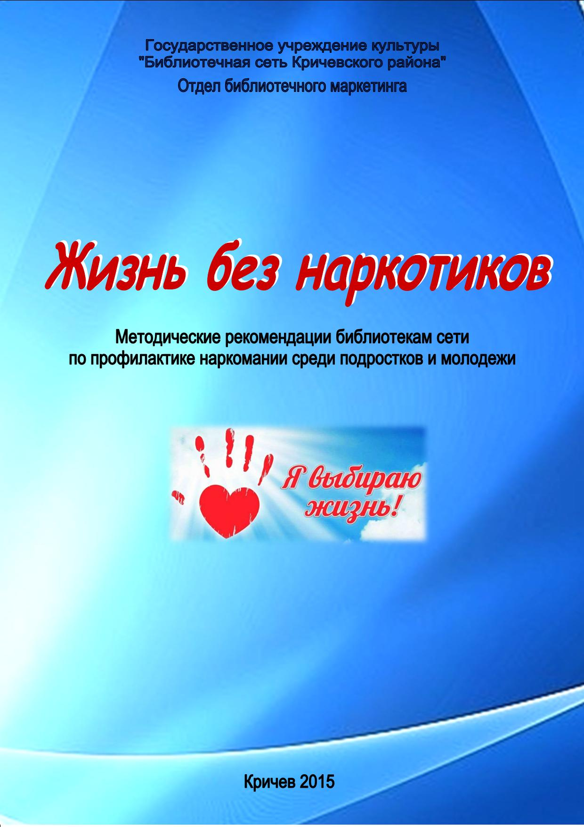
Жизнь без наркотиков : методические рекомендации библиотекам сети по организации профилактики наркомании среди подростков и молодёжи / Государственное учреждение культуры «Библиотечная сеть Кричевского района», Отдел библиотечного маркетинга ; [составитель Е. Н. Москалёва ; редактор В. В. Стебихова ; ответственный за выпуск В.Н. Бачкова]. – Кричев, 2015. – 44 с.
Данное методическое пособие поможет библиотечным работникам сориентироваться в этой трудной, но так необходимой обществу работе, и совместно с учебными заведениями, правоохранительными органами провести циклы мероприятий по борьбе с наркоманией. В рекомендациях библиотекари найдут названия книжных выставок, формы и названия публичных мероприятий по профилактике наркомании среди молодёжи.

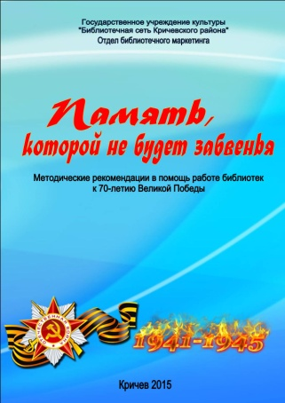
Память, которой не будет забвенья : рекомендации библиотекам сети к 70-летию Великой Победы в Великой Отечественной войне 1941-1945 гг. / составитель : Е. Н. Москалёва ; редактор В. В. Стебихова ; ответственный за выпуск В. Н. Бачкова. ─ Кричев, 2015. ─ 36 с.
Данное методическое пособие поможет библиотекам в подготовке к празднованию 70-годовщины Победы в Великой Отечественной войне и окажет помощь в выборе форм работы. Пособие включает: рекомендации по организации книжных выставок и рекомендации по подготовке и проведению комплексных массовых мероприятий, посвященных победе в Великой Отечественной войне.
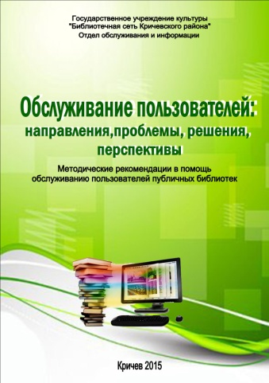
Обслуживание пользователей : направ-ления, проблемы, решения, перспективы : методические рекомендации для библиотек сети / ГУК «Библиотечная сеть Кричевского района», Отдел обслуживания и информации ; [составитель Г. В. Чистопьян ; редактор Е. Н. Москалёва ; ответственный за выпуск В. В. Стебихова]. ─ Кричев : Центральная районная библиотека, 2015. ─ 65 с.
Данное издание составлено на основе методической документации в области обслуживания пользователей библиотек. Освещены особенности организации обслуживания, а также содержатся практические рекомендации по организации обслуживания пользователей в автоматизированной информационной системе ALIS-WEB, учёту обслуживания пользователей в библиотеке. Методические рекомендации адресованы молодым специалистам и библиотекарям-практикам.

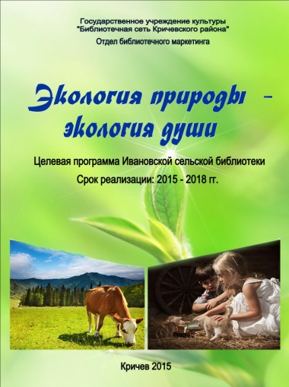
Экология природы – экология души [Текст]: целевая программа Ивановской сельской библиотеки по экологическому просвещению детей и подростков. Срок реализации : 2015-2018 гг. / Государственное учреждение культуры «Библиотечная сеть Кричевского района», Отдел библиотечного маркетинга ; [составитель Е. Н. Москалёва ; Л. Н. Гайдулькина ; ответственный за выпуск В. Н. Бачкова]. ─ Кричев : Центральная библиотека, 2015. ─ 16 с.
В 1 квартале 2015 отделом библиотечного маретинга были разработаны новые целевые программы для Ивановской сельской библиотеки “Экология природы – экология души” эколого – краеведческой напрвленности.

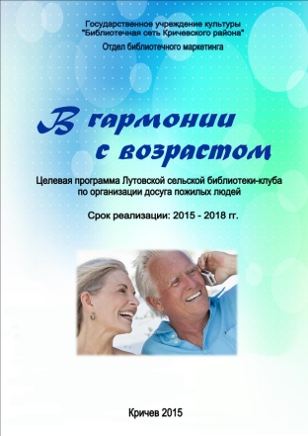
В гармонии с возрастом : целевая программа Лутовской сельской библиотеки-клуба по организации досуга пожилых людей на 2015-2018 годы / составитель Е. Н. Москалева ; редактор В. В. Стебихова ; ответственный за выпуск В. Н. Бачкова. ─ Кричев, 2015. ─ 20 с.
Лутовская сельская библиотека – клуб с 2015 года начала работу по новой целевой программе “В гармонни с возрастом”. Она поможет библиотекарю объединить пожилых людей, истинных ценителей литературы и искусства, готовых к творчеству и общению в рамках организации Школы жизненного позитива.

Издательская деятельность
Отдел обслуживания и информации
Центральной библиотеки
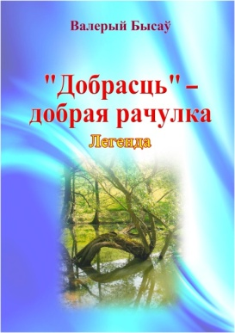
Бысаў, В. “Добрасць” - добрая рачулка [Тэкст] / Валерый Бысаў. – Крычаў : Крычаўская цэнтральная бібліятэка , 2015. – 6 с. – 10 экз.

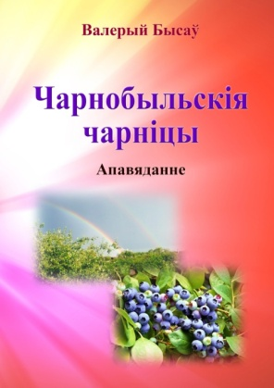
Бысаў, В. Чарнобыльскія чарніцы. [Тэкст] / Валерый Бысаў. — Крычаў : Крычаўская цэнтральная бібліятэка, 2015. — 12 с. — 10 экз.

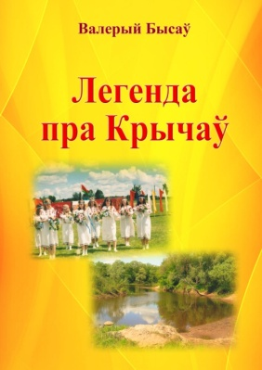
Бысаў, В. Легенда пра Крычаў [Тэкст] / Валерый Бысаў. — Крычаў : Крычаўская цэнтральная бібліятэка, 2015. — 12 с. — 10 экз.

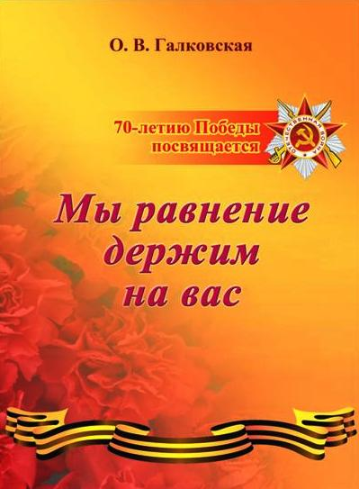
Галковская, О. В. Мы равнение держим на вас [Текст] / Ольга Галковская – Кричев : Кричевская центральная библиотека, 2015. – 27 с. – 4 экз.
Этот сборник посвящён поколению победителей, людям, которые в жестокой схватке с фашизмом отстояли свободу и независимость нашей Родины. Низкий вам поклон, солдатам Великой Отечественной войны: фронтовикам, труженикам тыла, партизанам, подпольщикам – всем, кто внес свой вклад в дело Великой Победы. Вы для нас пример неиссякаемой Любви к Отчизне. Слава вам и огромная благодарность.
Список - «Выбирая профессию – выбираем будущее».
Данный список литературы поможет школьникам сориентироваться в разнообразном мире современных профессий, выработать умения ориентироваться в быстро меняющейся экономической, политической обстановке, а также находить свое место в жизни.

Список - «Современная белорусская семья: состояние, поддержка, проблемы»
Годом молодежи объявлен 2015 год в Беларуси. Соответствующий указ Президент Беларуси подписал 16 октября 2014 г. Решение проблем, волнующих молодежь, является составной частью государственной политики в области социально-экономического, культурного и национального развития страны. Объявление 2015 года Годом молодежи привлечет дополнительное внимание органов государственного управления, широкой общественности к вопросам реализации основных направлений государственной молодежной политики в Беларуси.
Вашему вниманию предлагаются законодательные документы, статьи из периодической печати, которые рассказывают о том особом внимании, которое государство уделяет вопросам молодежной политики и семьи.

Список - «Наркомания: предупредить опасность».
Среди многих проблем, стоящих сегодня перед обществом, проблема наркомании, как глобальная угроза здоровью населения страны и национальной безопасности, занимает одно из первых мест. Цель данного списка – оказание информационной помощи по преодолению наркозависимости среди студентов, учащейся молодежи и населения. Он включает в себя описание журнальных и газетных статей, а также включает ресурсы БД Центральной библиотеки и предназначен для преподавателей, библиотекарей, родителей, специалистов в области, экологии, медицины и здравоохранения. Литературу, представленную в данном списке, можно получить в центральной библиотеке.

Книги, поступившие в библиотеки государственного учреждения культуры «Библиотечная сеть Кричевского района» в ІV квартале 2014 года : библиографический список литературы.
Предлагаемый список литературы информирует о новых книгах, поступивших в 4 квартале 2014 года в библиотечную сеть Кричевского района. Размещение материала – тематическое, внутри разделов в алфавитном порядке. С правой стороны описания книги указывается – номер филиала библиотеки, получившего книгу.

Информационный список «О Кричеве в республиканской и областной печати» ежек-вартально информирует читателей о статьях из периодических изданий, которые поступили в библиотеку.
"Бюллетень" составлен на основе записей электронного каталога. Материал расположен в алфавитном порядке. Список выходит в элект-ронном виде.

Буклет – «Здоровье – главное богатство человека».

Буклет о творчестве писателя-земляка А. С. Болдовского.

Зимницкую Валентину Владимировну библиотекаря отдела комплектования и обработки с 50-летним юбилеем.

Вам, уважаемой коллеге,
Желаем жизненных успехов,
В работе – новых достижений,
В семье – лишь радостного смеха!

ЯНВАРЬ

Симага Татьяну Анатольевну, библиотекаря Сокольничской сельской библиотеки.

Попель Викторию Алексеевну, библиотекаря городской библиотеки № 1.

Иванову Марию Леонидовну, библиотекаря интегрированной библиотеки агрогородка Молятичи.

Мицкевич Марину Михайловну, библиотекаря отдела обслуживания и информации.

Лихоманову Татьяну Анатольевну, заведующую Вородьковской сельской библиотекой-клубом.

Анисову Валентину Петровну, библиотекаря отдела внестационарного обслуживания.
ФЕВРАЛЬ

Бачкову Валентину Николаевну, директора государственного учреждения культуры «Библиотечная сеть Кричевского района».

Свадковскую Юлию Игоревну, библиотекаря отдела обслуживания и информации.

Бычкову Наталья Васильевну, библиотекаря интегрированной библиотеки агрогородка Красная Буда.

Шкуратову Татьяну Васильевну, библиотекаря городской библиотеки № 1.

Прудникову Александру Михайловну, библиотекаря интегрированной Лобковичской сельской библиотеки-музея.

Чистопьян Галину Васильевну, заведующую отделом обслуживания и информации центральной библиотеки.

Терещук Ольгу Николаевну, библиотекаря отдела комплектования и обработки.

МАРТ

Ткаченко Наталью Петровну, заведующую городской библиотекой № 1.

Библиотечный вестник

Информационно-аналитический ежеквартальник
1 квартал 2015 года

Составители: Е.Н. Москалёва, Е. А. Бусова

Редактор В. В. Стебихова
Ответственный за выпуск В. Н. Бачкова
Компьютерная вёрстка Е. Н. Москалёва
Дизайн обложки С. А. Крутенкова

ГУК «Библиотечная сеть Кричевского района»
213500, г. Кричев, ул. Ленинская, 38

